|  |  |
| --- | --- |
| **Juridiska avdelningen**    FÖRFATTARE  Staffan Malmgren, staffan.malmgren@dom.se, 08-561 669 21 |  |
|  |  |

|  |
| --- |
| **Föreskriftshantering som tjänst** |
| **Användarhandledning** |

# Välj myndighetsföreskrift att ändra FST Domstolsverkets lagrum.png

# Hej!

FST är en tjänst för att ladda upp och publicera en myndighets föreskrifter till rättsdatalagret, den centrala lagringsplatsen i det offentliga rättsinformationssystemet.

Den här användarhandledningen är till för dig som ansvarar för att publicera din myndighets författningssamling på nätet. Den

## Innan du börjar

Du behöver:

* En uppsatt instans av tjänsten för din myndighet, och adressen dit. Rättsinformationsprojektet sätter upp instansen och meddelar dig addressen. Den kommer vara något i stil med [https://fst.lagrummet.se/dvfs](https://fst.lagrummet.se/dvfs/), där det sista ledet (dvfs i exemplet) är utbytt mot kortnamnet på din myndighets författningssamling. Kontakta [staffan.malmgren@dom.se](mailto:staffan.malmgren@dom.se) på rättsinformationsprojektet för hjälp med detta.
* Inloggningsuppgifter. Även dessa får du från rättsinformationsprojektet. Normalt finns två olika konton, ett för systemadministration och ett för redaktörer. Den primära skillnaden är att om man loggar in med systemadministrationskontot så får man ett lite mer omfattande gränssnitt där man kan ändra fler grundläggande aspekter av myndighetens författningssanmlingar. Vi rekommenderar att man vanligvis använder redaktörskontot.

|  |  |
| --- | --- |
| dashboard-editor.png | dashboard-admin.png |

* De författningar som du ska publicera i digitalt format, närmare bestämt PDF-format.

## Första steget

Mata in adressen till din instans i en webbläsare och logga in med de kontouppgifter du har fått.

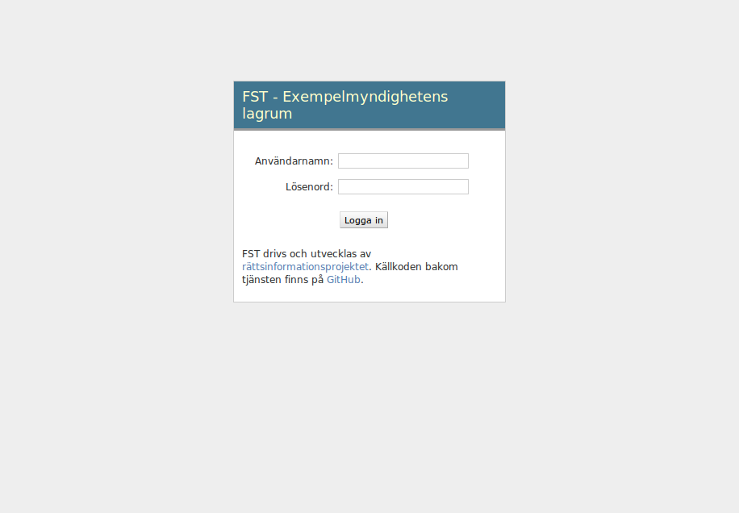

Om detta är den första gången du eller någon annan på din myndighet använder tjänsten finns det några saker som måste göras innan ni kan börja mata in föreskrifter. Varje föreskrift ska kopplas till en myndighet (den myndighet som beslutat om föreskriften) och en författningsamling (den författningssamling som den publicerats i). För de flesta kommer det bara vara frågan om en myndighet och en författningssamling, men vissa författningssamlingar kan flera myndigheter publicera föreskrifter i, och vissa myndigheter har ett publikationsansvar att göra tillgänglig information från äldre, nedlagda författningssamlingar.

För att kunna läggga till en myndighet eller en författningssamling måste du vara inloggad som administratör. Börja med att klicka på ”Myndigheter” i listan:

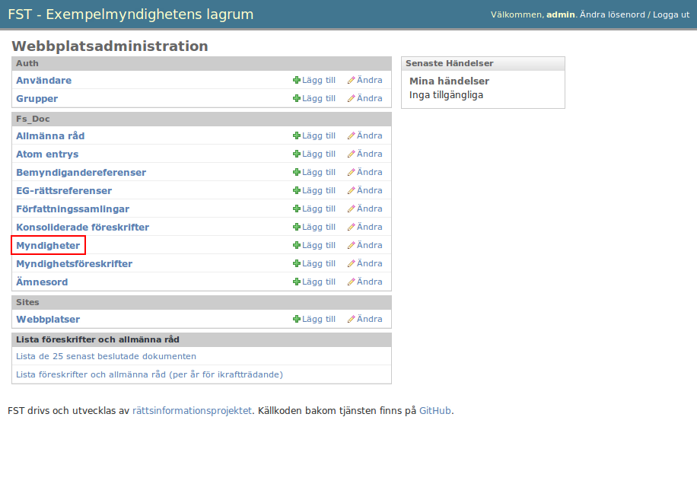

Om din myndighet inte finns med i listan, klicka på ”Lägg till myndighet”:

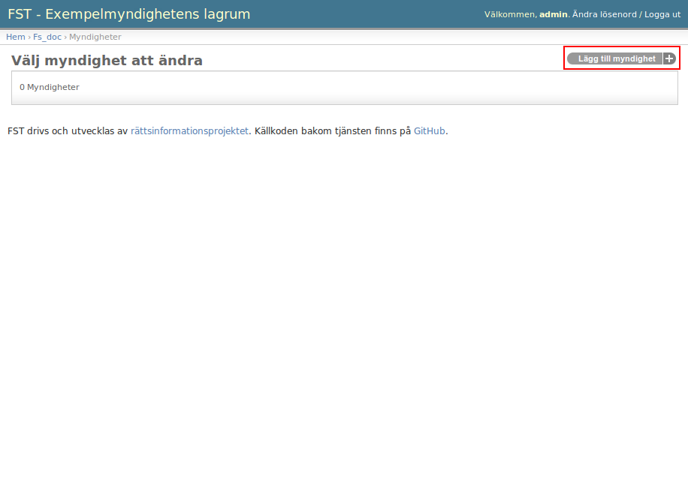

Skriv in namnet på din myndighet och spara:

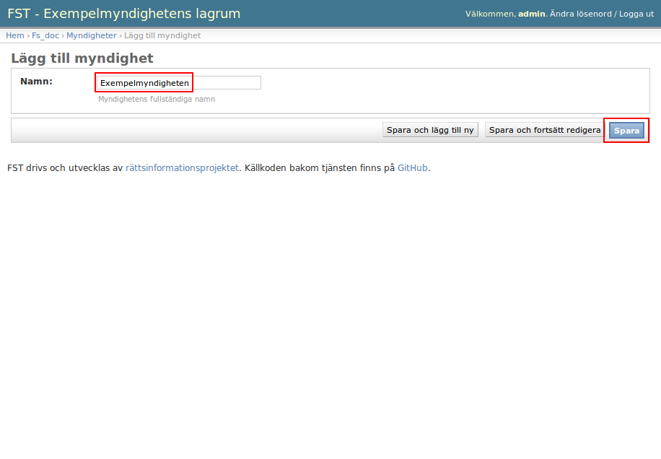

Klart!

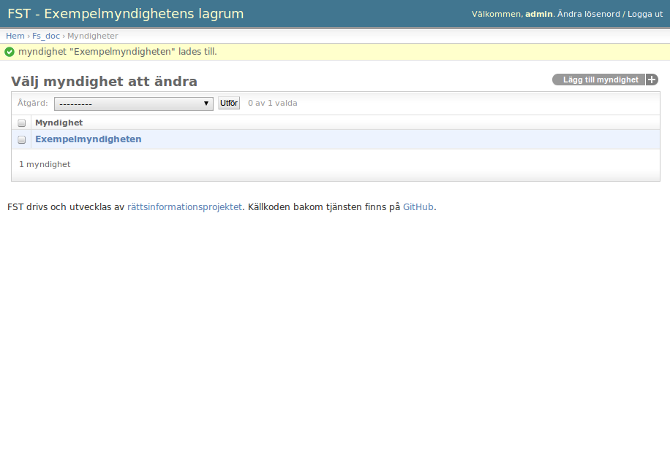

Klicka sedan på ”Hem”-länken och gör motsvarande för myndighetens författningssamling.

## Lägg upp föreskrift eller allmänt råd

Nu är du redo att börja lägga upp de föreskrifter och allmänna råd som finns i myndighetens författningssamling. Vi rekommenderar att du börjar bakifrån, med de äldsta dokumenten först. Detta då det blir enklare att ange hur senare dokument ändrar tidigare, om de tidigare redan finns på plats.

Dokumenten kan vara av typen Föreskrift eller Allmänna råd. Det framgår vanligen från titeln vilken typ det är frågan om. Sådana dokument som innehåller både föreskrift och allmänna råd ska matas in som Föreskrift.

## Obligatorisk information

De första uppgifterna du ska mata in rör grundläggande egenskaper på dokumentet:

* Vilken författningssamling det ingår i (vanligen finns det bara en att välja på)
* Vilken årsutgåva och löpnummer dokumentet har. Om det har beteckningen ”EXFS 2011:8” så är årsutgåvan ”2011” och löpnumret ”8”
* Ett uppladdningsformulär för själva filen, i PDF-format
* Om det är fråga om ett omtryck, dvs en version av en grundförfattning där senare ändringsförfattningar införts i texten (notera dock att detta inte är samma sak som en Konsoliderad författning – om det är ett omtryck framgår detta vanligen från texten ”Omtryck” i övre högra hörnet på föreskriftens förstasida.
* Dokumentets titel
* Om tillgängligt: en sammanfattning av dokumentet. Många myndigheter sammanfattar sina föreskrifter och dess syfte i samband med att de publicerar dem. Har du en sådan tillgänglig får du gärna lägga in den här.
* Tre datum: Beslutsdatum, datumet då dokumentet utkom från tryck, samt datumet då föreskriften träder i kraft. De två första datumen framgår vanligtvis från föreskriftens förstasidan, ikraftträdandedatumet brukar stå på sista sidan.

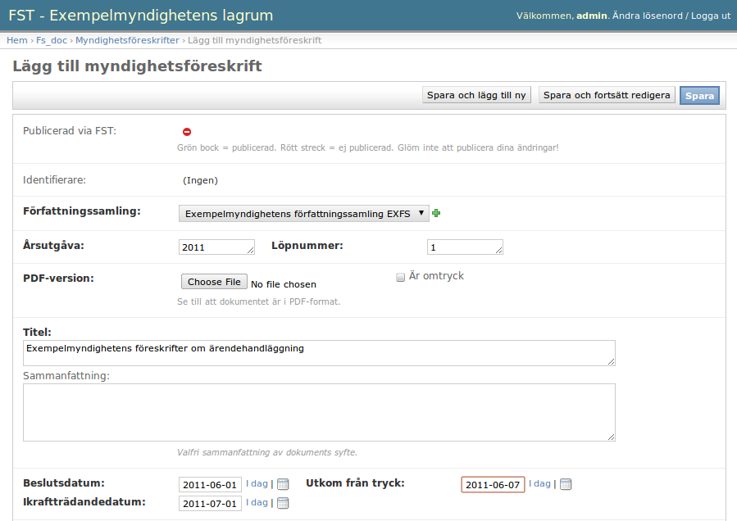

I nästa avdelning ska du ange det bemyndigande på vilken myndighetens beslutanderätt för föreskriften i fråga grundar sig. Denna information står i föreskriftens ingress, och anges vanligen på formen ”Domstolsverket föreskriver följande med stöd av 4 § förordningen (1996:271) om mål och ärenden i allmän domstol.”

4 § Förordningen (1996:271) om mål och ärenden i allmän domstol innehåller i det här fallet texten ”Föreskrifter om registreringen i tingsrätt och hovrätt meddelas av Domstolsverket.” De flesta myndigheter med föreskrivningsrätt har fått ett antal sådana bemyndiganden i lagar och förordningar. Om det finns en upprättad förteckning av sådana bemyndiganden på myndigheten kan det vara en god idé att börja inmatningsarbetet med att lägga in samtliga dessa. I FST måste nämligen varje bemyndigande läggas in som ett eget objekt, där man anger paragrafnumret, i förekommande fall kapitelnumret, samt SFS-numret på den lag eller förordning som bemyndigandet finns i.

Men man kan också lägga till bemyndiganden allt eftersom man lägger in föreskrifter. Klicka på det gröna plustecknet bredvid ”Valda referenser till bemyndiganden”:

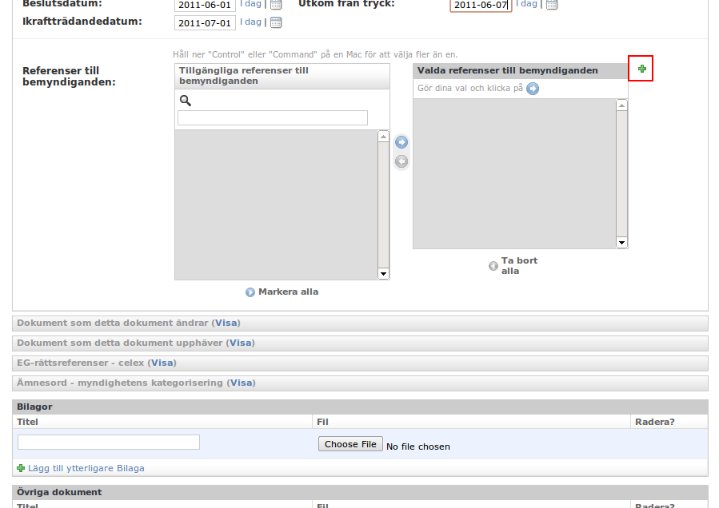

En ny ruta dyker upp där du kan mata in dessa uppgifter om bemyndigandet:

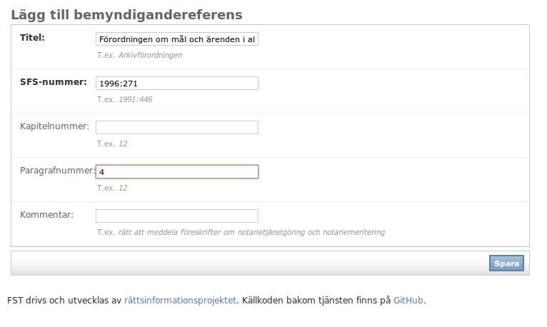

Efter att du tryckt på ”Spara” stängs detta fönster, och bemyndigandet du skrev in markeras som valt.

(För dokument av typen Allmänna råd är det inte obligatoriskt att ange något bemyndigande)

## Ytterligare information

Det finns fyra ytterligare delar av formuläret. De är gömda / ihopfällda från början, men kan visas genom att klicka på Visa-länken.

I dessa delar kan följande information matas in, om den finns:

* Vilka dokument som ändras av detta dokument (vanligen en grundförfattning vars bestämmelser ändras av en ändringsförfattning). Normalt sett ändras bara ett enda dokument, men det förekommer att fler dokument ändras. De dokument som ändras måste redan ha matas in i systemet.
* Vilka dokument som upphävs av detta dokument (vanligen en tidigare grundförfattning som upphävs av en senare grundförfattning inom samma område). Normalt sett upphävs bara ett enda dokument, men det förekommer att fler dokument upphävs på samma gång. De dokument som upphävs måste redan ha matas in i systemet.
* Vilka EG-direktiv som föreskriften eventuellt implementerar, helt eller delvis. Detta framgår normalt i en fotnot på föreskriftens förstasida.
* Vilket eller vilka ämnesord som föreskriften sorterar in under. För de myndigheter som har delat in sina föreskrifter i ämnesord, områden eller kategorier så kan denna uppdelning matas in även här. Det är att rekommendera att mata in hela ämnesordsförteckningen innan man börjar lägga in föreskrifter, men det går även att göra allt eftersom på samma sätt som med bemyndiganden.

## Kontrollera

Efter att all information har matats in, och man har klickat på ”Spara”, kommer man till en översiktsvy över alla föreskrifter. Där kan man kontrollera de grundläggande egenskaperna på dokumentet. Vill man titta närmare på någon av dem kan man gå tillbaka till redigeringsläget genom att klicka på föreskriftens identifierare/beteckning

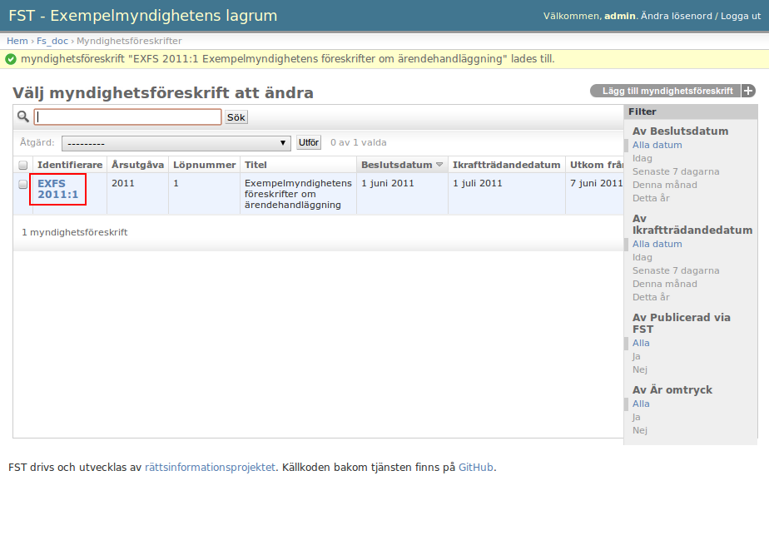

## Publicera

När man lagt till en föreskrift så syns den till en början inte för någon annan än de som är redaktörer i systemet. För att föreskriften ska föras över till rättsdatalagret och bli synlig för alla måste man publicera den.

Det görs genom att markera kryssrutan till vänster om föreskriften, och sedan välja ”Publicera markerade dokument via FST”:

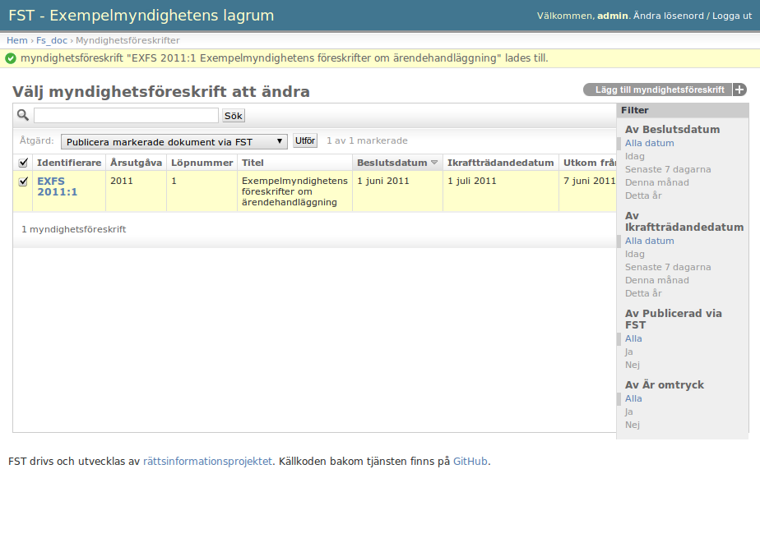

Klicka sedan utför. Du har nu publicerat föreskriften till rättsdatalagret!

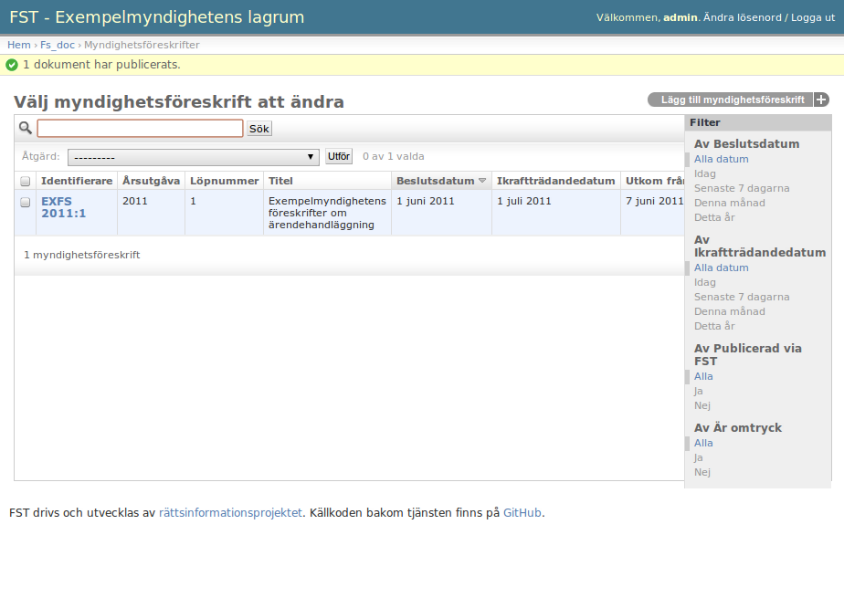

# Om handledningen

Denna handledning är ett första utkast. Kommentarer och frågor är välkomna till [staffan.malmgren@dom.se](mailto:staffan.malmgren@dom.se)